Доработка платы

Появилась необходимость введения функции автобаланса, поэтому пришлось освободить 6н. контроллера. Это потянуло за собой и другие изменения. Управления частотой FM перенесли на 25н., а 1н. DA1 посадили на землю. В результате появилась плата K-SM V5-01. Естественно для нее обновилась и прошивка.
Для того чтобы предыдущие платы привести в соответствие с K-SM V5-01 надо выполнить доработку платы.
Места на плате где будет производиться доработка:
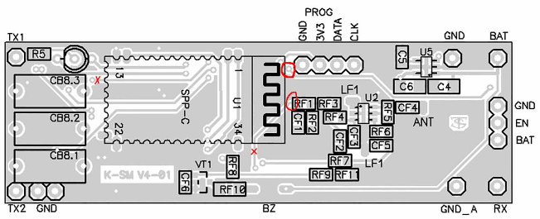

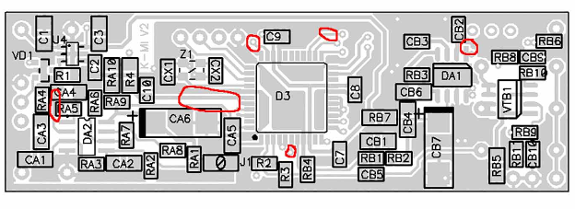

По сути надо сделать 3 доработки:
Обязательно!!!
1. Посадить 1н. DA1 на землю.

Для этого надо перерезать дорожку, этим освобождаем 25н.:
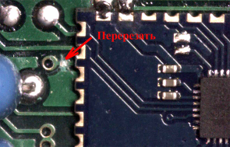

Зачистить земляной полигон:
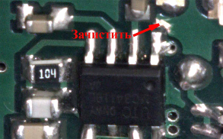

Поставить перемычку (припоем):
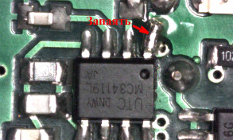

Освободить 6н, т.к. на ней теперь будет другой сигнал:
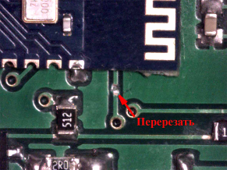
Другие доработки делаются по желанию.
2. Подключение сигнала управления частотой FM.
(Если эту доработку не делать то будет недоступна программная подстройка частоты.)
Зачистить дорожку идущую на 25н. (она уже свободна):
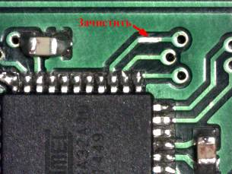

Поставить перемычку. Для нее я использовал эмаль провод диаметром примерно 0,25мм (должен пройти через переходное отверстие):
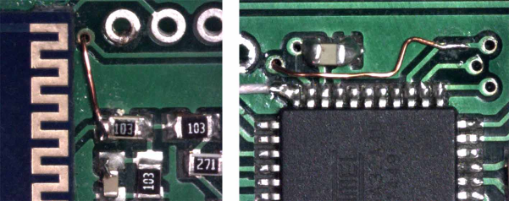

3. Введение цепь автобаланса.
Смотреть на сколько необходим этот режим в каждом конкретном случае.
Для расположения необходимых элементов я выбрал свободное место на плате рядом с аналоговой землей. Маска в этом месте на моей плате была повреждена, поэтому подложил кусочек фторопластовой ленты:
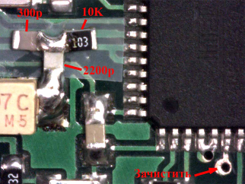

Поставить две перемычки (провод тот же):
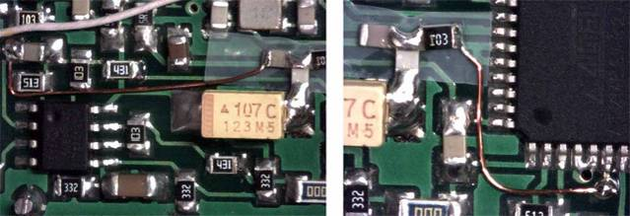

Вот и все доработки – ничего сложного!

Не забывайте о предыдущей доработке для возможности отключения Крота сенсором/кнопкой на плате при работе в автономном режиме:
